封面：

江门市技师学院潮连校区

方君学实训楼汽车电梯资产处置项目

项目编号：zwb-2024-021

响
应
文
件
（正本/副本）

投标单位（盖章）：
法定代表人或其委托代理人（签字）：
日 期： 2024 年 月 日

封面粘贴要求：按统一格式完善竞价人资料后打印贴于档案袋正面
注意：请选择正本或副本，并加盖单位公章。
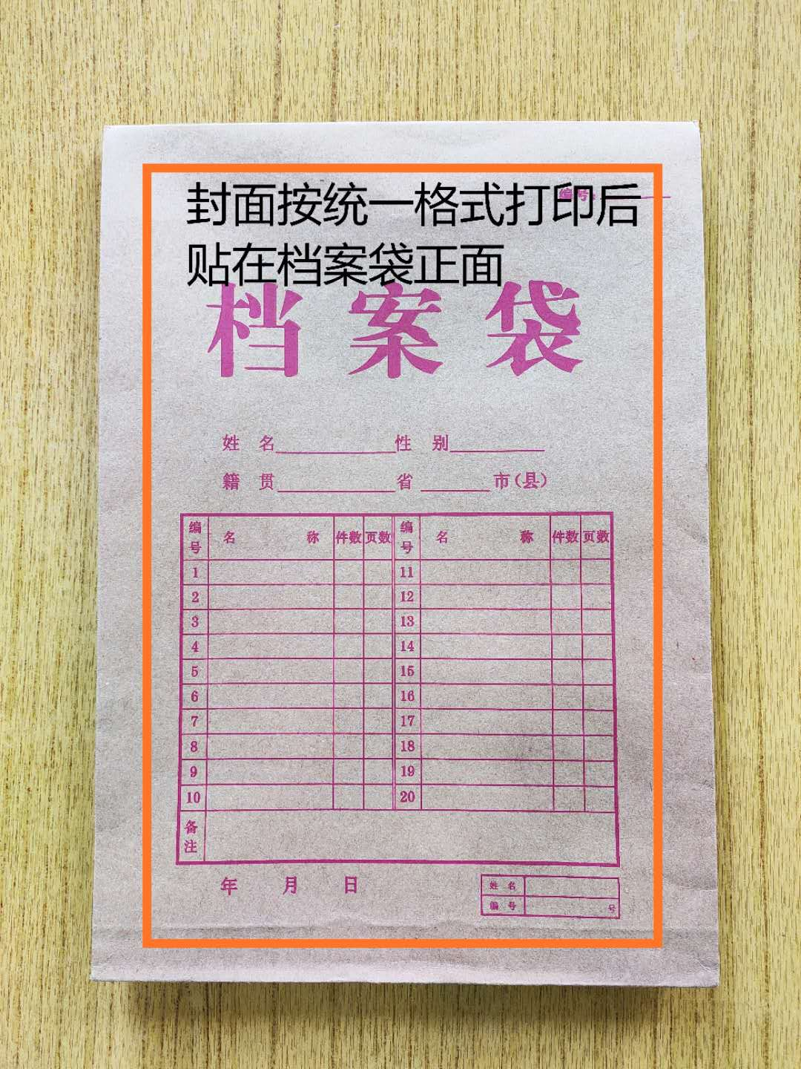
封条粘贴要求：密封条须贴在档案袋封口处，盖骑缝公章。
注意：下图仅供参考，密封条粘贴及盖章位置按需处理。
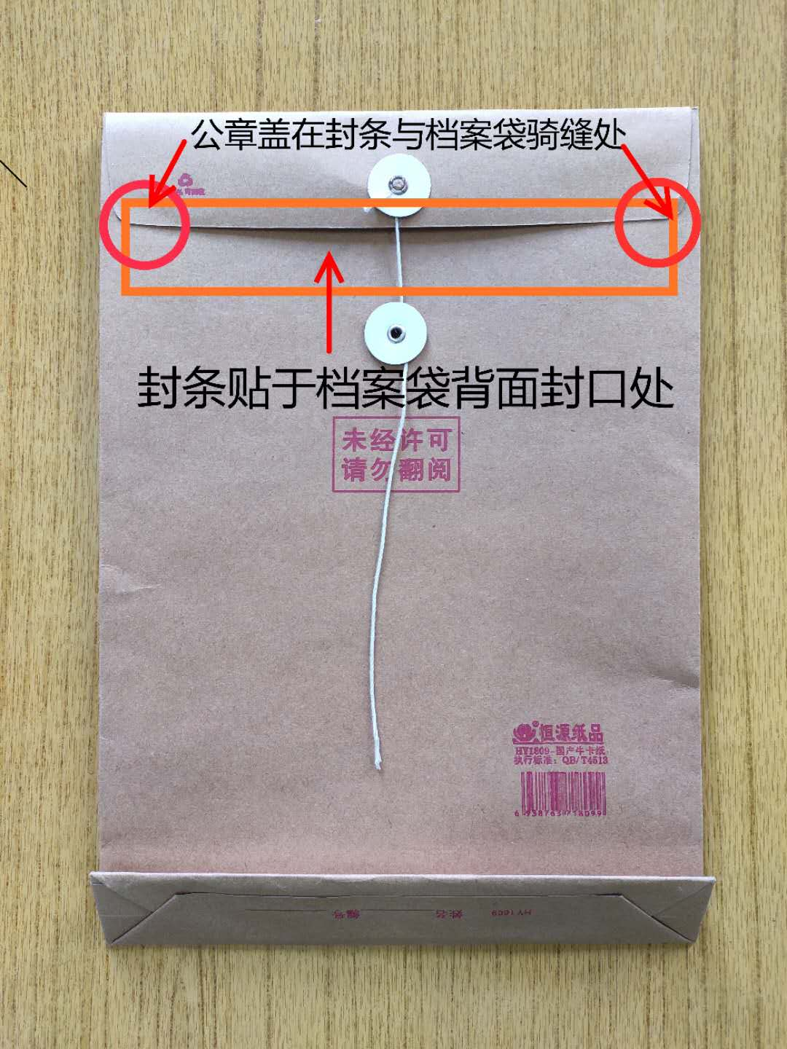

附件一

投标单位声明函及报价单

致： 江门市技师学院
（投标单位） 自愿对江门市技师学院潮连校区方君学实训楼汽车电梯资产处置项目（项目编号：zwb-2024-021）进行投标。并在此声明，投标文件材料中所有关于投标人资格的文件材料、证明、陈述均是真实、准确的。如果发现此类文件材料、证明、陈述与事实不符，我方将承担由此而产生的一切后果。
经我方人员现场勘察并对待处置物品的实际状况充分了解后，我方愿意以人民币（大写）： 元（小写）： 元对本次处置物品进行收购处理，拆除、清运及场地清洁等费用全部由我方承担。如在拆除清运过程中发生安全生产事故由我方负全责。
特此声明。

投标单位： (全称、盖章)
法定代表人： (签字)
或委托代理人： (签字)
日 期： 年 月 日

附件二
法定代表人（负责人）证明书

（法定代表人姓名）先生/小姐现任（单位全称）法定代表人（负责人），特此证明。

有效期限：自年月日至年月日

附：法定代表人（负责人）性别： 年龄： 身份证号码：
注册号码：

单位： （盖章）
年 月 日

注：本法定代表人（负责人）证明书也可以采用工商行政管理部门制订的格式代替。

法定代表人身份证复印件贴于此处

(为避免废标，请投标人务必提供本身份证正反面复印件并加盖单位公章)

授权委托证明书

兹授权（授权代表姓名、职务）为我方委托代理人，就江门市技师学院潮连校区方君学实训楼汽车电梯资产处置项目（项目编号：zwb-2024-021）的投标，以本单位名义处理一切与之有关的事务。
本授权书自法定代表人签字之日起生效。

附：代理人性别： 年龄： 身份证号码：
法定代表人（负责人）：（签名或签章）
授权单位：（盖章）

年 月 日

注：1、本授权委托证明书适用于投标授权代表为非法人代表；
2、本授权委托证明书也可以采用工商行政管理部门制订的格式代替，但授权内容及权限不得作实质性变更。

被授权人身份证复印件贴于此处

(为避免废标，请投标人务必提供本身份证正反面复印件并加盖单位公章)

附件三、营业执照复印件
附件四、特种设备生产许可证(电梯类)复印件

重要提示

1、以上所需资料请以A4规格打印或复印并加盖公章，按相应顺序装钉密封提交 。

2、如开标过程中发现提交资料不完整或不符合要求的将取消投标资格。

